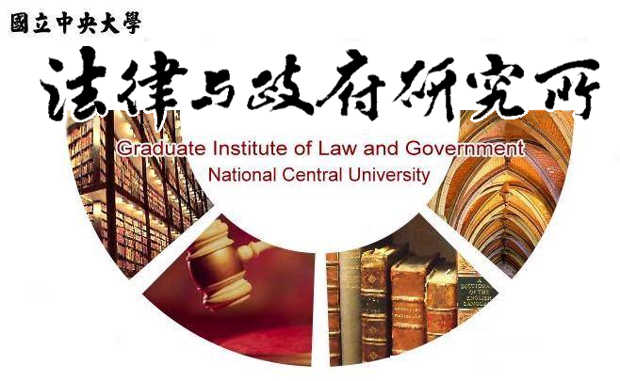

主旨
為辦理本所張孜安同學學位考試事宜

說明
1.研 究 生：張孜安。
2.指導教授：張桐銳副教授。
3.論文題目：公務員兼具勞工身分者休假問題之研究—以假日
工作適法性為核心。
4.口試委員：張桐銳副教授、吳姿慧副教授、劉如慧副教授。
5.時 間：107年05月04日(星期五)上午9:30。
6.地 點：公務人員培訓暨保障委員會劉如慧委員辦公室。

法律與政府研究所
107年04月13日

